УРОК МУЖЕСТВА «Есть такая профессия – Родину защищать»
Цель: воспитывать чувство патриотизма и гордости за свою Родину; воспитывать уважение и любовь детей к защитникам Российской армии.
Программные задачи:
Образовательные задачи: Продолжать формировать представления детей об армии, о родах войск, об особенностях военной службы (солдаты тренируются, чтобы быть сильными, умелыми, учатся метко стрелять, преодолевать препятствия и т.д.).
Развивающие задачи: Развивать сообразительность, смекалку, логическое мышление, память, внимание; стимулировать речевую активность детей.
Воспитательные задачи: Воспитывать чувство гордости за свою армию; вызвать желание быть похожими на сильных, смелых российских воинов.
Словарная работа: долг, защитник, служба, Отечество, армия, граница, летчики, моряки, артиллеристы, пехотинцы, ракетчики, подводники, военная техника.
Ход мероприятия:
- Здравствуйте, ребята сегодня на нашем кл. часе присутствует гость. Кто это, вы узнаете немного позже. Попрошу вас поприветствовать его, встаньте со своих мест. Присаживайтесь, спасибо.

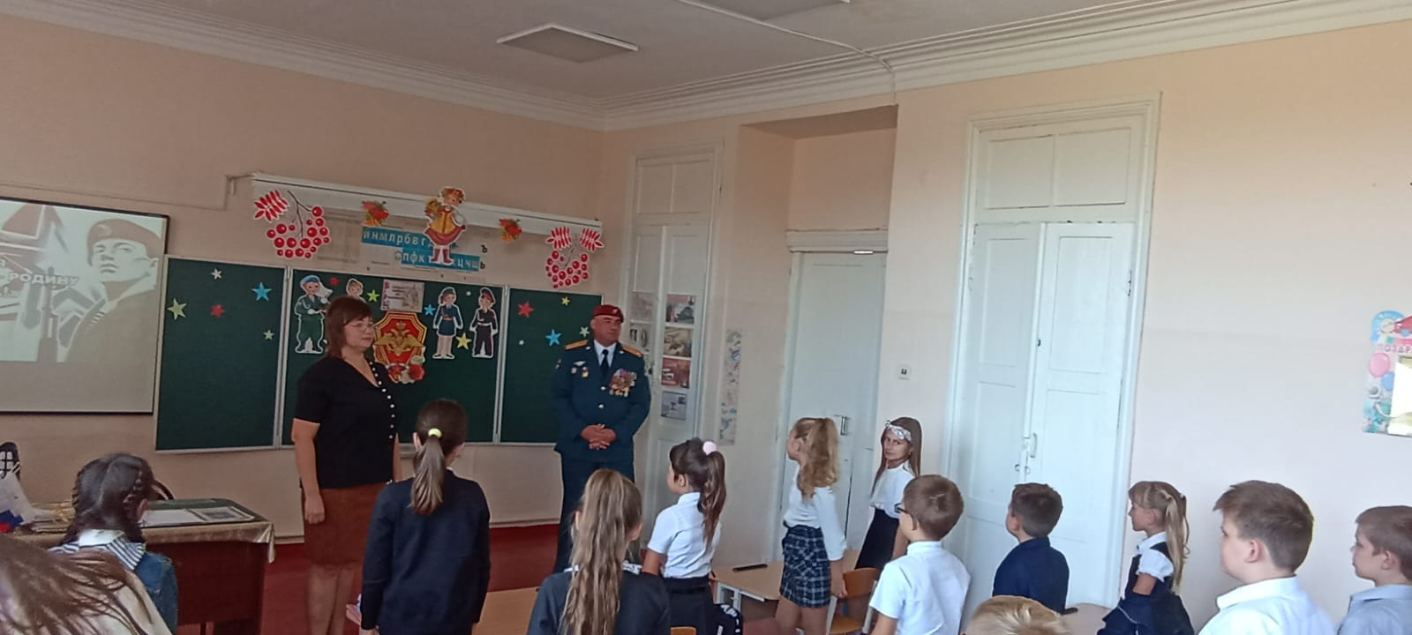

Тема классного часа «Есть такая профессия – Родину защищать»
Слайд 1 тема
Кл руководитель:
- Каждый год 23 февраля мы отмечаем важный государственный праздник – День Защитника Отечества.
Этот праздник выражает наше уважение к защитникам Родины во все времена.
Это очень важный праздник для нашей страны. Но я считаю, что не только в этот день мы должны вспоминать о наших защитниках Отечества. А кто такие защитники Отечества? (Предположения детей.)
Защитники Отечества — это воины, которые защищают свой народ, свою Родину от врагов. Это армия. У каждого народа, в каждой стране есть своя армия. В России тоже есть армия. И она не раз защищала свою родину от захватчиков.
Слайд 2 стих
Кл. руководитель:
Есть защитники страны,
Тренированы, сильны,
Пограничники, танкисты,
Лётчики, моряки, артиллеристы.
Службу они несут везде:
На земле на небе и воде.
Кл. руководитель:
- Есть такая профессия - Родину защищать. Военнослужащих так и называют – защитники Отечества. Сегодня мы с вами поговорим о воинах нашей Российской армии, о ее непобедимой силе, о том, какая это особая честь – нести службу в ее рядах.
Кл. руководитель: - Кто такой военнослужащий?
(Это человек, состоящий на военной службе).
Слайд 3 присяга
- Каждый военнослужащий принимает военную присягу на верность своему народу, своей Родине и правительству
Слайд 4 иллюстрации, изображающие различные рода войск.
Посмотрите на эти картинки.
Кого вы здесь видите?
(Ответы детей).
Верно, это танкисты, моряки, артиллеристы, летчики, пограничники и т.д..
Вы правильно всех назвали — это различные рода войск.
- Как вы думаете, зачем нужно столько много родов войск? (Предположения детей.)
- Если в армии есть различные рода войск — такая армия сильная: она может защитить свою страну и на море, и на суше, и в воздухе.
-Лётчики защищают небо; пехотинцы – сушу; моряки – море.
Для этих профессий очень важны такие качества как: целеустремленность, стойкость духа, умение бороться со всеми трудностями, так как профессии не из легких.
- Сегодня у нас в гостях представитель военной профессии Чмыр Олег Васильевич, старший прапорщик. Мы его сегодня пригласили на наш классный час, чтобы он нам немного рассказал о себе и о своей службе.
(Отвечает на вопросы классного руководителя)
- Ребята, все вы слышали о событиях, происходящих на Украине. Олег Васильевич тоже принимал в них участие. Наша страна проводит освободительную операцию от фашизма, который хочет пустить корни на этой земле. Гибнут солдаты, мирные жители и даже дети. Я попрошу вас почтить память минутой молчания всех погибших.
Слайд 5 Минута молчания
Вооруженные силы делятся на три главных группы:
Сухопутные или наземные войска
Военно – воздушные силы
Военно – морские силы
Наши мальчики нарисовали рисунки на которых изобразили разные рода войск
Кто что нарисовл
- Сегодня мы узнали много интересного о профессии военного.
А теперь, я предлагаю вам игру «Защитники Отечества»
1 этап игры «Кто, где служит?»
Давайте представим себе, что мы оказались в армии. Вы уже знаете, что в армии есть различные рода войск.
Кто служит на танке? (Дети: танкисты).
Кто служит на границе? (Дети: пограничники).
Кто служит на корабле? (моряки).
Кто служит в ракетных войсках? (Дети: ракетчики).
Кто служит на подводных лодках? (Дети: подводники).
Кто служит в военной авиации? (Дети: военные летчики).
Как называется солдат, у которого нет военной техники? (Дети: пехотинец).
Кл. руководитель
Следующий этап игры загадки
слайды
13 .Назовите государственные символы Р Ф ( герб гимн флаг)
15. Браслеты для преступников. (Наручники)
16 Солдатский дом. (Казарма)
17. Морской повар. (Кок)
18. Защитник Отечества. (Воин, солдат)
19. Торжественное прохождение войск. (Парад)
20.Воздушный флот. (Авиация.
22. Какая птица может работать почтальоном? (Голубь)
23. Звёздная часть мундира. (Погоны.)
25. Место для часового. (Пост)
26. Корабельное рулевое колесо. (Штурвал)
27. Приспособление для размещения патронов в огнестрельном оружии. (Магазин.)
28. Какое оружие называется женским именем? («Катюша».)
30. Что наматывает солдат на ноги, прежде чем надеть сапоги? (Портянки.)
29. Что может защитить солдата от отравляющих газов? (Противогаз.)
Молодцы вы правильно ответили на все вопросы
-и сейчас мы перейдем к следующему заданию
Кл. руководитель: Молодцы вы справились и с заданием.
Сейчас подведём итог игры для этого
Я прочитаю стихотворение – загадку, а вы хором отвечайте
Подрасту, и вслед за братом
Тоже буду я солдатом,
Буду помогать ему
Охранять свою ... (страну)
Брат сказал: "Не торопись!
Лучше в школе ты учись!
Будешь ты отличником -
Станешь ... (пограничником)
Моряком ты можешь стать,
Чтоб границу охранять
И служить не на земле,
А на военном ... (корабле)
Самолет парит, как птица,
Там - воздушная граница.
На посту и днем, и ночью
Наш солдат - военный ... (летчик)
Снова в бой машина мчится,
Режут землю гусеницы,
Та машина в поле чистом
Управляется ... (танкистом)
Можешь ты солдатом стать
Плавать, ездить и летать,
А в строю ходить охота -
Ждет тебя, солдат, ... (пехота)
Любой профессии военной
Учиться надо непременно,
Чтоб быть опорой для страны,
Чтоб в мире не было ... (войны)
Молодцы!
Итог:
-Сегодня мы говорили о важных вещах: о войне и мире, о подвиге и чести. Предлагаю закончить нашу беседу такими словами: «Солдат не выбирает войну». Мне кажется, что они очень подходят к заключительной части нашего классного часа. Мы очень благодарны Вам, Олег Васильевич, что вы нашли время и храбрости прийти к нам в гости. Просим вас принять от нас, в знак благодарности, этот букет цветов и медаль за ваш героизм посетить наше мероприятие.

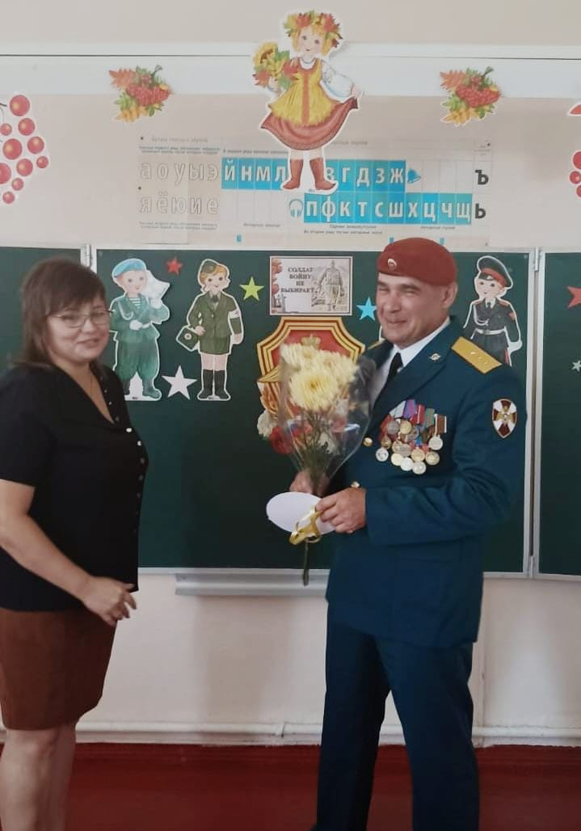
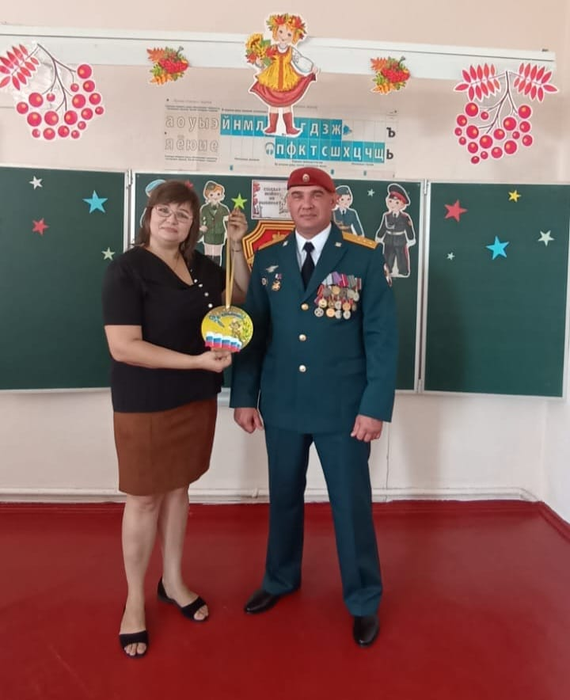

.

На этом наш классный час подошёл к концу (памятное фото).
